UNIVERSIDADE PAULISTA – UNIP EaD
Projeto Integrado Multidisciplinar
Curso Superior de Tecnologia em Análise e Desenvolvimento de Sistemas

MANUAL DO USUÁRIO
Sistema em C para cadastrar pacientes diagnosticados com covid-19

Histórico de Mudanças
Data | Descrição | Versão
02/11/2020 | Criação do Documento | 1.0

Colaboradores

VINÍCIUS MIRANDA CAMPELO – 0598532
VALERIA DA ROCHA CUNHA – 0596305

SUMÁRIO
1. INTRODUÇÃO 5
1.1. Instalação 5
1.2. Tela de Login 5
1.3. Cadastrar Paciente Sem Comorbidade 6
1.4. Cadastrar Paciente Com Comorbidade 7
1.5. Paciente Maior de 65 Anos 8
1.6. Consultar Paciente Por Nome 8
2. ORIENTAÇÕES GERAIS 10

ÍNDICE DE FIGURAS
Figura 1. Tela de Login. (login e senha). Arquivo Próprio. 5
Figura 2. Tela Menu Principal. Sistema da COVID-19. Arquivo Próprio. 5
Figura 3. Tela Menu Principal. Sistema da COVID-19. Arquivo Próprio. 6
Figura 4. Tela Cadastrar Paciente. (Sem Comorbidade). Arquivo Próprio. 6
Figura 5. Tela Cadastrar Paciente. (Com Comorbidade). Arquivo Próprio. 7
Figura 6. Tela Consulta Paciente. (CEP / IDADE). Arquivo Próprio. 8
Figura 7. Tela Consulta Paciente. (POR NOME). Arquivo Próprio. 9

INTRODUÇÃO

Instalação
- Deve-se extrair o executável e o código fonte para uma pasta local;
- Verificar se o antivírus não irar bloquear o arquivo executável e se bloquear desligar o antivírus;
- Abrir o arquivo executável se puder abra como administrador do computador.
Para testar o sistema foi criado uma senha local com LOGIN: UNIP em caixa alta e SENHA: 1234. Também e possível mudar a senha manualmente dentro da classe “Paciente.h”.

Tela de Login
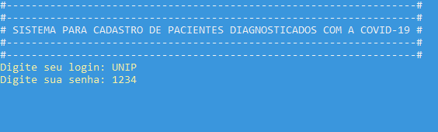Figura 1. Tela de Login. (login e senha). Arquivo Próprio.
Ao digitar login e senha de forma correta o usuário passara para próxima etapa tela de menu do sistema e poderá escolher entre as opções apresentadas a seguir:
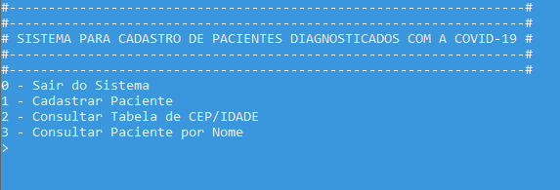Figura 2. Tela Menu Principal. Sistema da COVID-19. Arquivo Próprio.

Cadastrar Paciente Sem Comorbidade
Digitando o número no cursor irar para a próxima tela de cadastro.
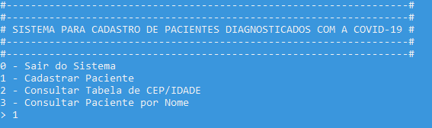Figura 3. Tela Menu Principal. Sistema da COVID-19. Arquivo Próprio.
Ao digita 1 e apertar a tecla ENTER o usuário será redirecionado para outra tela de fundo vermelho que devera adicionar as seguintes informações de acordo com a tela abaixo:
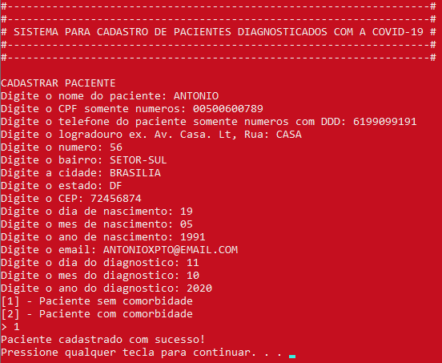Figura 4. Tela Cadastrar Paciente. (Sem Comorbidade). Arquivo Próprio.
No final do cadastro o usuário deve informar se possui alguma comorbidade em caso do paciente não ter digite 1. O sistema ira salvar as informações em um arquivo chamado CADASTRO_TOTAL.TXT no mesmo local onde se encontra o executável do sistema.
Abrindo o arquivo CADASTRO_TOTAL o usuário vera o arquivo em formato .TXT com as informações separadas por vírgula. O arquivo traz a penúltima informação dizendo que o usuário não possui comorbidade exemplo:
ANTONIO,00500600789,6199099191,CASA NUMERO:56. SETOR-SUL BRASILIA-DF,72456874,19/5/1991,ANTONIOXPTO@EMAIL.COM,11/10/2020,SEM COMORBIDADE,29

Cadastrar Paciente Com Comorbidade
Para cadastrar paciente com comorbidade o processo e o mesmo usado anteriormente apenas, muda a opção que será 2 após digitar o sistema pedira para digitar a comorbidade do paciente.
Mesmo com o sem comorbidade o que vale e a idade do paciente pois se o paciente pertencer ao grupo de risco além de ser cadastro no arquivo CADASTRO_TOTAL.TXT, ele será cadastrado no arquivo CADASTRO_ESPECIFICO.TXT na mesma pasta onde o executável estiver.
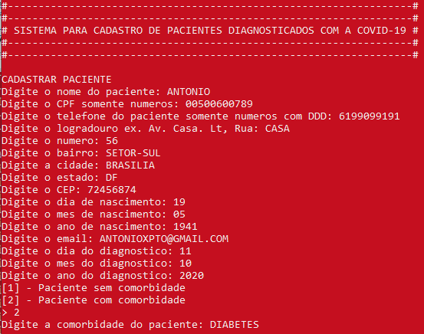Figura 5. Tela Cadastrar Paciente. (Com Comorbidade). Arquivo Próprio.

Paciente Maior de 65 Anos
Quando o paciente e maior de 65 anos está sendo considerado do grupo de risco deve-se observar o arquivo CADASTRO_ESPECIFICO.TXT e nele que as informações como CEP e IDADE estarão cadastrados para ser encaminhado a secretaria de saúde. Esta opção pode ser visto na tela principal do sistema com a opção 2 CONSULTAR TABELA DE CEP/IDADE. Ao digitar está opção será diretamente redirecionado aos dados do arquivo como mostra a tela:
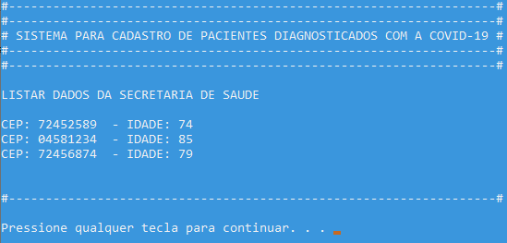Figura 6. Tela Consulta Paciente. (CEP / IDADE). Arquivo Próprio.

Consultar Paciente Por Nome
Na opção 3 pode-se consultar o paciente por nome nesse caso o sistema acessa o arquivo CADASTRO_TOTAL.TXT e verifica se o usuário existe caso queira repetir a pesquisa e necessário digitar 1 na opção e no caso de positivo a tela a seguir será mostrada:

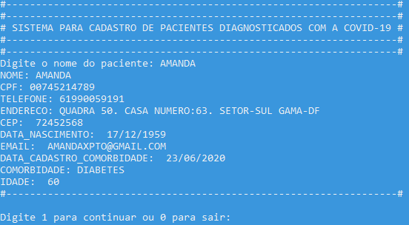Figura 7. Tela Consulta Paciente. (POR NOME). Arquivo Próprio.

ORIENTAÇÕES GERAIS
O sistema não tem uma validação certa deve-se observar o manual para a correta utilização do sistema. Seguir as instruções acima não houve teste com exatidão.

